Домашна работа по Български език – 6 клас – 15 седмица

Въпросително местоимение
- Прочетете урока, моля и препишете таблицата завъпросителни местоимения на стр.134 от учебника
- направете последните 3 упражнения от работните листове, които ви дадох и работихме в час
Домашна работа по Литература– 6 клас – 15 седмица

- Прочетете работния лист, който ви дадох за анализа на „ Отечество любезно“ и извадете в тетрадките всичко най-важно за композицията и особеностите на стихотворението

Домашна работа по История и цивилизация– 6 клас – 15 седмица

Урок –Априлско въстание
Да знаем!!!
- Кога избухва въстанието?
- Къде избухва въстанието?
- На колко революционни окръга е разделена България според решенията на Гюргевския комитет? (Гюргево –град в Румъния)
- Кои са водачите на революционните окръзи?
- Какво знаете за Георги Бенковски?

!!! Направете PPT по избор за Васил Левски или Христо Ботев с не по-малко от 10 слайда( за учениците , които не са представили презентация)

Домашна работа по География и икономика – 6 клас – 15 седмица
Води на България
Водата е основен компонент на природната среда. Още в древността народите са
поставяли водата в центъра на създаването на света. В Средновековието учените са сравнявали ролята на водата в земните процеси с функцията на кръвта и кръвообращението в живите организми.
Водата участва в много природни процеси, носител е на топлинна енергия, участва в кръговрата на веществата, формира релефа, без нея е немислимо съществуването на биосферата и живота на Земята.
Водата спада към изчерпаемите, но възобновими природни ресурси. Като незаменим природен ресурс оказва пряко влияние върху човека- за физическото му оцеляване, така и пряко влияе върху развитието на някои стопански отрасли като земеделие, риболов, промишленост, туризъм, транспорт. В тази връзка от изключително голямо значение е оценката на водните ресурси и водният баланс на страната.
Водните ресурси включват всички природни води, годни за използване в стопанската дейност на човека.
Водният баланс представлява съотношението между прихода и разхода на водни количества на дадена територия:
P = E + R + S
Приходът на водни количества се формира изцяло от валежите (P), докато разходът представлява сборът от изпарението (E), задържащите се на територията води (S) и оттичащите се води (R), които включват повърхностен и подземен отток.
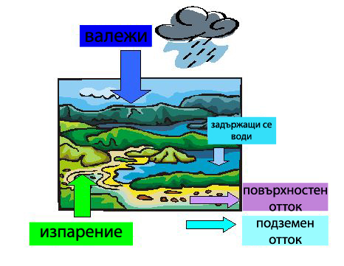

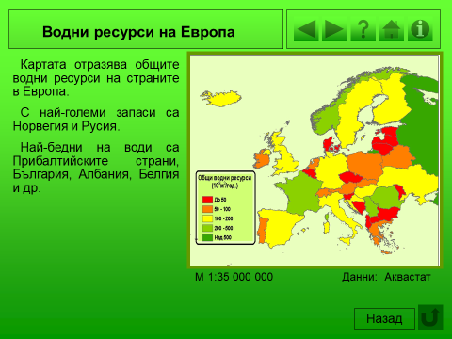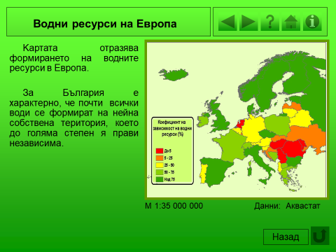
Водните ресурси на страната са неравномерно разпределени по територията й. По значителни са в Южна България и планинските територии. Ограничени са и не достигат в равнинните и низинните части на България. С най-важно значение за стопанството на България са реките – язовирите и подземните води, особено минерални.

